UŞAK İLİ 1/100.000 ÖLÇEKLİ
ÇEVRE DÜZENİ PLANI DEĞİŞİKLİĞİ GEREKÇE RAPORU

Uşak Belediye Başkanlığı, Plan ve Proje Müdürlüğünün 15.01.205 tarihli ve 123575 sayılı yazısı ile Uşak İli, Merkez İlçe, Çevre ve Fevzi Çakmak Mahalleleri ile Kılcan, Bozkuş ve İkisaray Köyleri tapulama sahasında yer alan Askeri Güvenlik Bölgesinin sınırlarının Uşak İli 1/100.000 Ölçekli Çevre Düzeni Planı’nda (ÇDP) düzeltmesi talep edilmektedir.

Yapılan incelemede; Uşak İli 1/100.000 Ölçekli Çevre Düzeni Planı K22 nolu plan paftasında “Askeri Alan” ve “Askeri Güvenlik Bölgesi taraması altında kalan Tarımsal Nitelikli Alan, Kentsel Yerleşik Alan, Büyük Kentsel Yeşil Alan, Büyük Alan Kullanımı Gerektiren Kamu Kuruluş Alanı” olarak tanımlı alana ilişkin Hava Kuvvetleri Komutanlığı, Muharip Hava Kuvveti Komutanlığı, Harekât Başkanlığının 23.11.2022 tarihli ve 28439 sayılı yazısı ile Uşak Havaalanı ve Askeri Güvenlik Bölgesine ilişkin güncel sınırlara ait verilerin gönderildiği ve alana isabet eden özel mülkiyete ait parsellerin alan dışına çıkarıldığı anlaşılmıştır.

Mekansal Planlar Yapım Yönetmeliği’nin 20. Maddesinin 1. fıkrasının (c) bendinde belirtilen "değişen veriler" maddesi çerçevesinde ve ÇDP’nin VI.12. Askeri Alanlar başlığı altında yer alan “VI.12.1. Askeri alanlarda, 2565 sayılı “Askeri Yasak Bölgeler ve Güvenlik Bölgeleri Kanunu” ve bu kanuna ilişkin yönetmelik hükümleri geçerlidir.” plan hükmü uyarınca talep konu alanda askeri alana ilişkin güncel sınırların gösterilmesi, askeri güvenlik bölgesi taramasının kaldırılması ve taramanın altında yer alan fonksiyonlarda herhangi bir değişiklik yapılmaması uygun bulunmuştur.

Bu kapsamda Mekansal Planlar Yapım Yönetmeliği ve ÇDP plan hükümleri uyarınca alanın fiili arazi kullanım durumu dikkate alınarak yürürlükte bulunan Uşak İli 1/100.000 Ölçekli Çevre Düzeni Planı K22 Plan Paftasında düzenleme yapılmıştır.

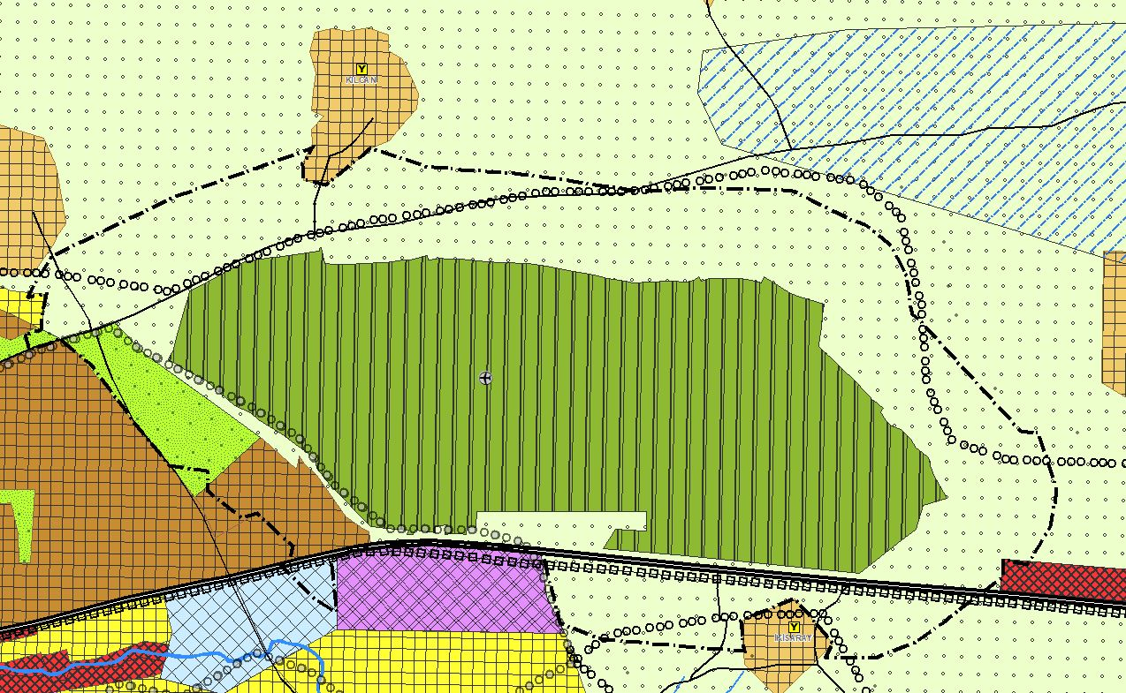
Uşak İli 1/100.000 Ölçekli Çevre Düzeni Planı Değişikliği

